Мой лист помощи
Имя по желанию: ______________________ Дата: ____________________
 | Заполни на этапе 11. Можно выбрать личную ситуацию или историю Лены. Этот лист остаётся у тебя.
В какой ситуации нужна помощь?
__________________________________________________________________
К какому взрослому я обращусь?
__________________________________________________________________
Что я скажу и о чём попрошу?
__________________________________________________________________
К кому ещё можно обратиться?
__________________________________________________________________
Какой маленький шаг попробую?
__________________________________________________________________
Какие слова я хочу сказать Богу? По желанию.
__________________________________________________________________
Можно показать лист выбранному взрослому и вместе уточнить следующий шаг.

Карточки событий
Вырежьте по пунктиру четыре события. Для сценки нужен один комплект; для этапа 3 — по комплекту каждой паре. Перемешайте карточки перед заданием.
  Переправа | Буря
  Обращение к Иисусу |   Тишина
На этапе 3 разложите события по порядку. Один объясняет начало, второй продолжает. Проверьте порядок по Мк. 4:35–41. Рисунки условны; события задаёт текст.

Чувства поступки и ситуации
Вырежьте карточки по пунктиру. Этап 5: чувства и поступки. Этап 6: ситуации и три вида помощи. Картинка помогает вспомнить тему; решение объясняют по тексту карточки.
   | Мне страшно
  Я волнуюсь
   | Скажу учителю
   | Потренируюсь с другом

Три подписи для сортировки
  Подготовка и поддержка
   | Защита взрослого
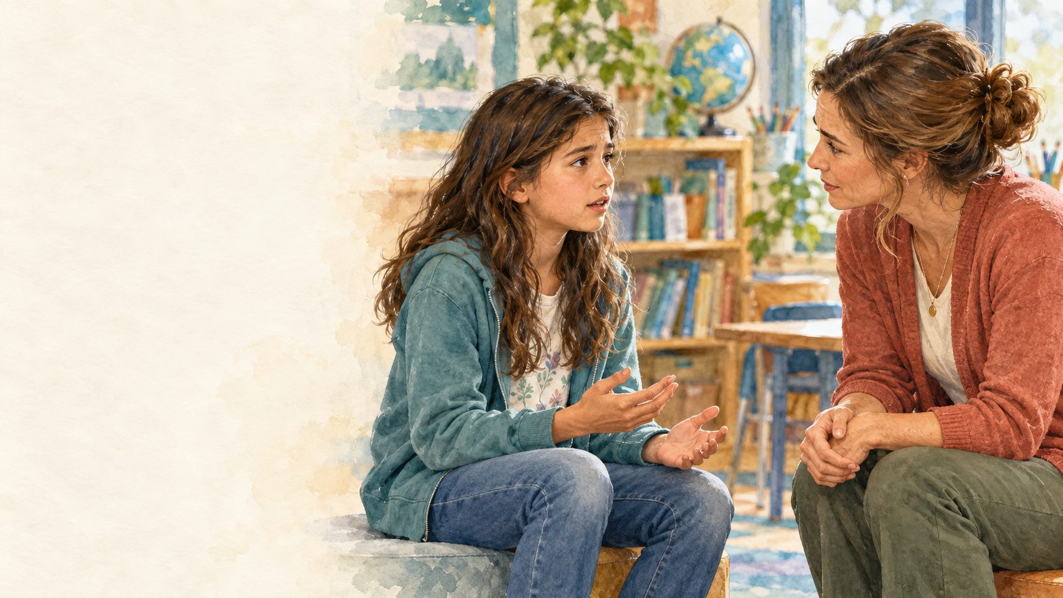 | Нужно уточнить

Шесть карточек ситуаций
  Саша волнуется перед чтением вслух.
  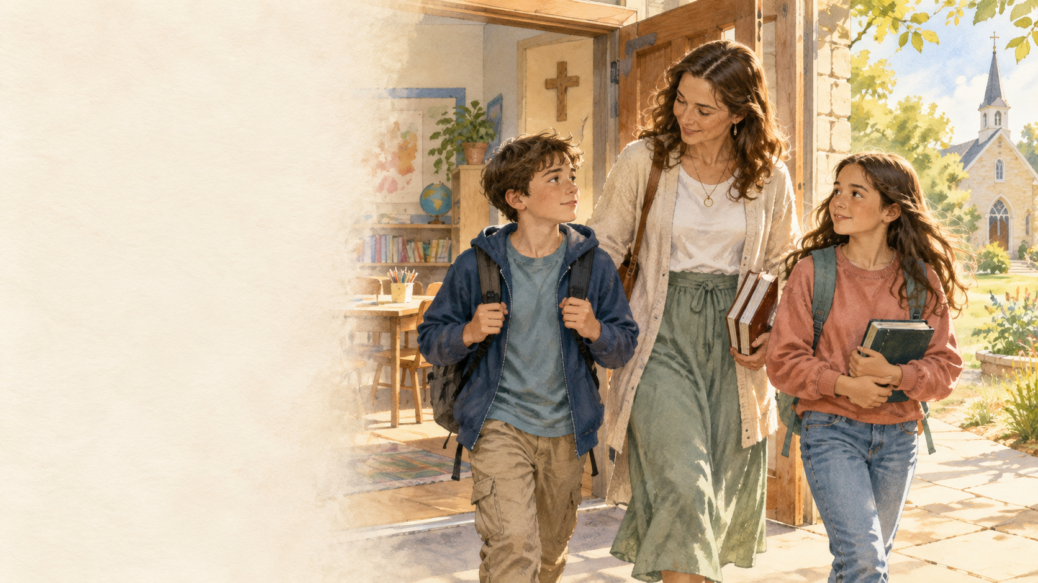 | Лена впервые приходит в новую группу.
  Петя боится ошибиться в ответе.
  Старший ученик угрожает ударить Диму.
  На экскурсии Маша потеряла из виду учителя.
  Ваня говорит: «Мне страшно идти в класс».
Для каждой ситуации назовите помощь и взрослого. Если сведений мало, придумайте вопрос. Учитель обсуждает варианты после сортировки.

Диалоги и поддержка
Этап 7: вырежьте две ситуации. Один играет ребёнка, другой — взрослого. Затем поменяйтесь ролями.
  Ответ перед классом
  Я волнуюсь перед чтением. Мне нужна короткая репетиция.
  Новая группа
  Я никого не знаю. Мне нужна помощь, чтобы познакомиться с одним участником.

Пример просьбы
«Я волнуюсь перед ответом. Можно сначала потренироваться?»
Ответ взрослого: «Давай начнём с первой строки вместе».
Проверка: взрослый повторяет просьбу своими словами. Если понял иначе, ребёнок уточняет.

Этап 8 Поддержка друга
Другу страшно. Выбери фразу, которая поможет продолжить разговор, а потом придумай свою.
«Не выдумывай».
«Хочешь, вместе скажем учителю?»
«Никому никогда не говори».
Какая фраза помогает продолжить разговор?
__________________________________________________________________
Моя фраза поддержки
__________________________________________________________________
Если другу угрожают, предложите обратиться к взрослому вместе.

Молитва и план помощи

Этап 9 Слова молитвы
 | Можно написать короткую молитву для Саши или спокойно послушать. Молитва и просьба о помощи могут сопровождать друг друга.
Господи, мне…
__________________________________________________________________
Помоги мне…
__________________________________________________________________

Этап 10 Задание команде
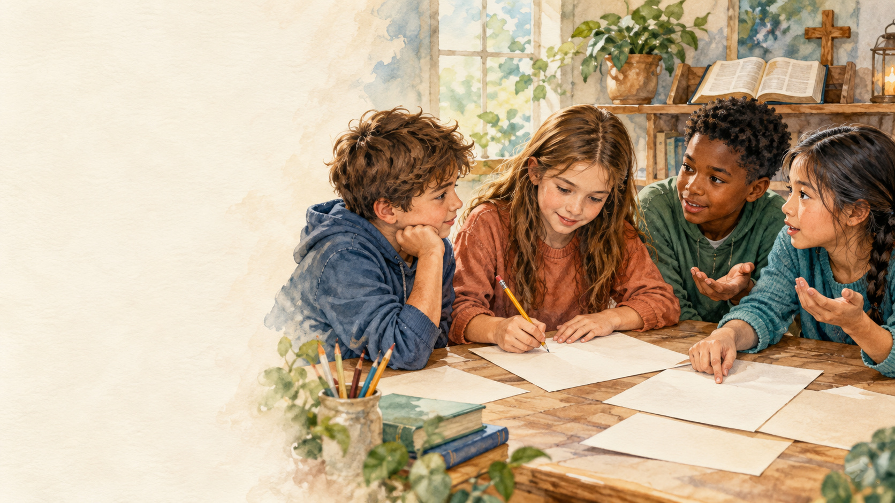 | Лена завтра впервые читает стихотворение перед группой и волнуется. Составьте понятный план. Роли: предложить помощь, записать, проверить от имени Лены.
К кому Лена может обратиться?
__________________________________________________________________
О чём конкретно попросить?
__________________________________________________________________
Какой маленький шаг сделать первым?
__________________________________________________________________
Проверяющий повторяет первый шаг своими словами. Команда уточняет одну непонятную деталь.
Время: 30 сек — роли; 2 мин — план; 1 мин — проверка; 1 мин — уточнение; 30 сек — пример.

